GUÍA DOCENTE · TEMA 1
Dios me conoce y me quiere
Infantil 5 años · Identidad, nombre, cuidado y acogida
SESIÓN 1  Mi retrato | SESIÓN 2  Dios conoce mi nombre | SESIÓN 3  Puedo cuidar a los demás | SESIÓN 4  Jesús nos quiere a todos

Idea central
Cada niño y cada niña descubre que es único, que Dios conoce su nombre y que Jesús acoge a todos. Desde esa seguridad aprende a escuchar, ayudar, compartir y consolar, expresándolo mediante el dibujo, la escritura, la estampación y un puzle cooperativo.

Finalidad educativa
Sentido del tema: Favorecer una acogida segura al aula de Religión, fortalecer una imagen positiva de sí mismo y presentar la relación con Dios como una experiencia de conocimiento personal, cariño y llamada por el nombre. El tema culmina en el relato de Jesús que recibe a todos los niños y en gestos concretos de cuidado mutuo.
Temporalización orientativa: Cuatro sesiones de 45-60 minutos. La sesión del puzle puede dividirse en dos momentos o ampliarse a una quinta sesión si el grupo necesita más tiempo para recortar, componer y pegar.
Organización del grupo: Asamblea breve, relato, oración, realización de la lámina y elección de espacios Montessori. Las propuestas combinan trabajo individual, conversación en pequeño grupo y experiencias cooperativas, respetando los diferentes ritmos de 5 años.

Aprendizajes que se favorecen
- Observar el propio rostro y representarlo incorporando rasgos y detalles personales.
- Reconocer, escribir o reconstruir el propio nombre con autonomía creciente.
- Descubrir que cada persona es única, valiosa y conocida por Dios.
- Identificar y nombrar acciones de cuidado: escuchar, ayudar, compartir y consolar.
- Comprender el relato de Jesús que acoge a los niños y relacionarlo con la inclusión y la amistad.
- Desarrollar coordinación óculo-manual mediante huellas dactilares, recorte, organización espacial y pegado de doce piezas.
- Cuidar los materiales, perseverar ante una dificultad y valorar las producciones de los demás.

Conexión con el currículo de Religión Católica
Competencias específicas seleccionadas: CE1, descubrir y expresar la identidad personal y las propias cualidades; CE2, apreciar las relaciones y desarrollar respeto, escucha y vida en comunidad; CE3, aceptar la diversidad y cooperar desde las palabras y acciones de Jesús; CE5, expresar la interioridad mediante diversos lenguajes y la oración; CE6, conocer y apreciar a Jesús de Nazaret a través de relatos bíblicos.
Criterios de evaluación vinculados: 1.2 y 1.3, reconocer hábitos de relación y expresar capacidades afectivas y cualidades; 2.1, 2.2 y 2.3, desarrollar acogida, amabilidad, escucha, respeto y vínculos de amistad; 3.1 y 3.3, propiciar espacios inclusivos y comprender actitudes de cooperación; 5.2, expresar sentimientos mediante canciones y oraciones; 6.1 y 6.2, identificar a Jesús como núcleo del cristianismo y distinguir valores de la vida cristiana.
Saberes básicos: El valor del ser humano como hijo de Dios; igualdad y dignidad a la luz del Evangelio; cualidades personales; expresión creativa del mundo interior; empatía, escucha activa, diálogo y cuidado; amabilidad, acogida y gratitud; amistad y fraternidad; relatos que muestran las acciones y sentimientos de Jesús; la Biblia como comunicación de Dios; Jesús como figura clave del cristianismo.
Competencias clave que se inician: Comunicación lingüística (CCL), competencia personal, social y de aprender a aprender (CPSAA), competencia ciudadana (CC), competencia emprendedora (CE) y conciencia y expresión culturales (CCEC).
Criterio de observación global: Participa en experiencias que le ayudan a reconocerse, escribir su nombre, identificar gestos de cuidado y comprender que Jesús acoge a todos, mostrando autonomía creciente y actitudes sencillas de fraternidad.

Relato bíblico marco
Referencia: Jesús acoge a los niños (Mc 10,13-16).
Relato adaptado
Un día, muchas familias llevaron a sus niños y niñas hasta Jesús. Querían estar cerca de él, escucharlo y recibir su cariño. Algunas personas pensaron que los pequeños podían molestarlo, pero Jesús los llamó. Los recibió con alegría, les hizo sitio y mostró que cada uno era importante. Jesús conoce a cada niño, lo llama por su nombre y quiere que nadie se quede fuera. También nosotros podemos escuchar, ayudar, compartir y consolar para que todos se sientan acogidos.

Preguntas para conversar: ¿Cómo recibió Jesús a los niños? ¿Qué significa que Dios conozca nuestro nombre? ¿Qué podemos hacer para que un compañero se sienta acogido? ¿Cuándo escuchamos, ayudamos, compartimos o consolamos?

Preparación general
Materiales: Espejos irrompibles; lápices, ceras o rotuladores; tarjetas con los nombres; letras móviles; témpera lavable para huellas; bandejas o esponjas para descargar pintura; toallitas o agua; tarjetas de acciones y palabras; Biblia infantil; figuras de Jesús y niños; tijeras escolares; pegamento de barra; sobres o bandejas para las piezas; láminas 4A y 4B.
Antes de empezar: Coloca los espejos a la altura del alumnado, prepara cada nombre como apoyo visual y ofrece poca pintura de un solo color cada vez. Para el puzle, guarda las piezas en una bandeja o sobre identificado y decide previamente quién necesitará una base de seis piezas o líneas de recorte resaltadas.
Uso de las versiones
La versión en color y la versión traviesa en blanco y negro son alternativas equivalentes. Se realiza solo una. La otra puede reservarse, utilizarse si se repite la actividad o elegirse según las necesidades de impresión.

Metodología y rutina común
Enfoque: Aprendizaje globalizado, vivencial y emocionalmente positivo. Se parte de la conversación, la observación, la manipulación y el juego; se ofrecen elecciones acotadas, tiempos de repetición y oportunidades de cooperación, respetando el ritmo y la forma de expresión de cada niño.
Secuencia orientativa: Acogida y asamblea · relato o diálogo · realización de la lámina · exploración autónoma en espacios Montessori · puesta en común · oración breve.
Productos y evidencias: Autorretrato; nombre decorado con huellas; selección razonada de acciones de cuidado; puzle de doce piezas; participación en conversaciones, dramatizaciones y espacios de libre elección.

Sesión 1 · Mi retrato
Propósito: Observar el propio rostro y representarlo con mayor intención y detalle.
Asamblea: Presenta espejos irrompibles y deja un tiempo de observación tranquila. Nombra con el grupo ojos, cejas, pestañas, nariz, boca, orejas, cabello y posibles detalles personales, sin convertirlos en un modelo obligatorio.
Desarrollo: Recuerda que no hay dos rostros iguales y que Dios conoce a cada persona tal como es. Invita a mirar formas, colores y gestos, evitando comparaciones o correcciones del dibujo.
Lámina: Dibujar el propio retrato dentro del espejo grande. Pueden representar solo el rostro o añadir cuello, hombros y algún detalle significativo. Se valora la evolución del esquema corporal y la intención comunicativa.
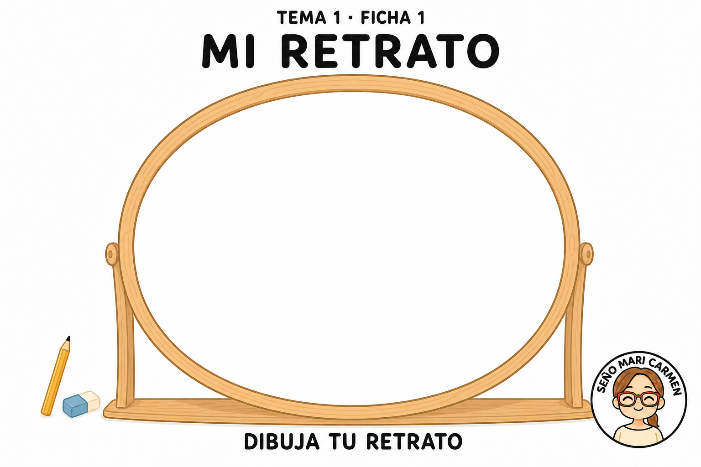
Espacio asociado: Creativo y Manitas: espejos, acetatos con forma de cara, rotuladores borrables, piezas sueltas, tapones, lana y elementos naturales para componer retratos sin pegarlos.
Cierre: Oración breve: «Jesús, gracias porque me conoces y me quieres como soy». Cada niño puede decir un rasgo de sí mismo que desea agradecer.
Observa si… observa con atención, incorpora rasgos personales, ocupa el espacio con intención y habla de sí mismo con seguridad creciente.

Sesión 2 · Dios conoce mi nombre
Propósito: Reconocer el propio nombre como parte de la identidad y experimentar que Dios conoce personalmente a cada niño.
Asamblea: Coloca las tarjetas de los nombres en el centro. Nombra a cada niño despacio y entrégale su tarjeta. Comparad letras iniciales, nombres largos o cortos y sonidos conocidos, sin convertirlo en una actividad de lectoescritura formal.
Desarrollo: Relaciona el nombre con la idea de ser llamado y reconocido: «Dios sabe quién eres y conoce tu nombre». Realiza un pequeño ritual de llamada: al escuchar su nombre, cada niño responde «aquí estoy».
Lámina: Escribir el nombre libremente dentro del gran cartel y decorarlo con huellas dactilares. Puede copiarlo, escribirlo de memoria, reconstruirlo con letras móviles antes de pasarlo al papel o recibir apoyo de puntos iniciales.
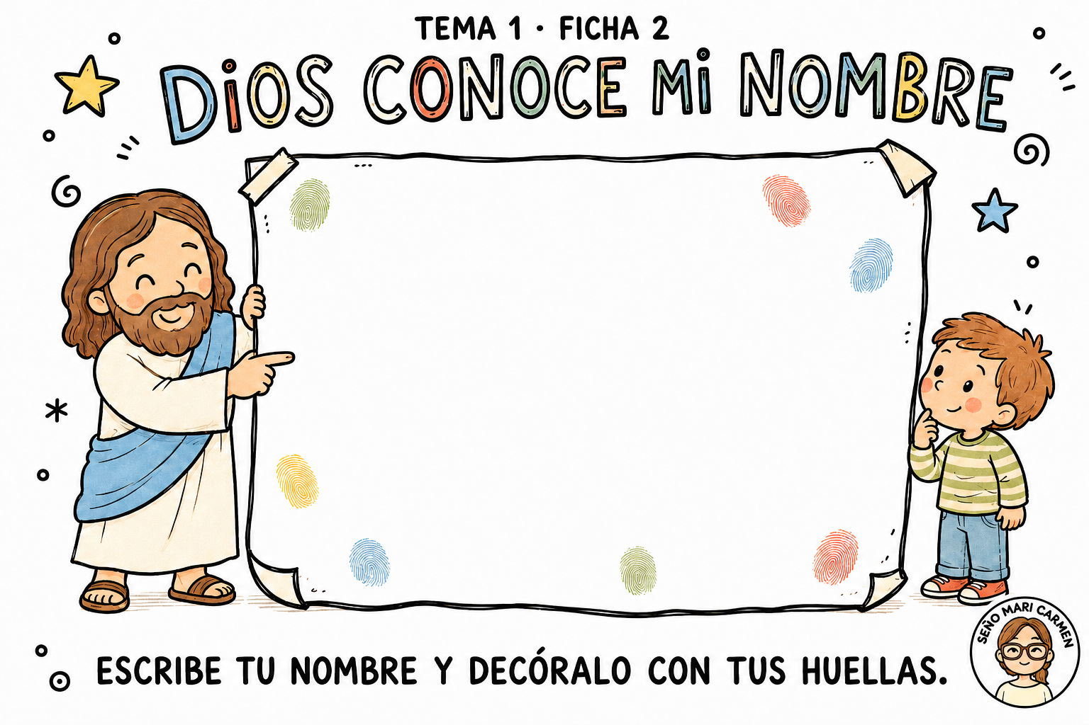
Espacio asociado: Manitas: letras móviles, tarjetas de nombres, pinzas, bandejas de arena o sémola para trazar. Creativo: sellos de huellas y composiciones libres alrededor del nombre.
Cierre: Oración breve: «Dios, tú conoces mi nombre. Gracias porque soy importante para ti». Se nombra a cada niño y el grupo responde: «Te queremos con nosotros».
Observa si… reconoce su tarjeta, intenta escribir o reconstruir el nombre, controla progresivamente la estampación y respeta la identidad de los demás.

Sesión 3 · Puedo cuidar a los demás
Propósito: Identificar gestos concretos de cuidado y relacionarlos con la manera de actuar de Jesús.
Asamblea: Presenta las palabras escuchar, ayudar, compartir y consolar acompañadas de gestos. Dramatiza cada acción y deja que el grupo adivine de cuál se trata.
Desarrollo: Observad las cuatro escenas y conversad sobre situaciones reales del aula. Evita respuestas automáticas: pregunta qué necesita cada personaje y qué podría decir o hacer un compañero.
Lámina: Rodear las acciones que realiza para cuidar a los demás. Como todas son positivas, puede rodear varias y escoger una para practicar de manera especial durante la semana.
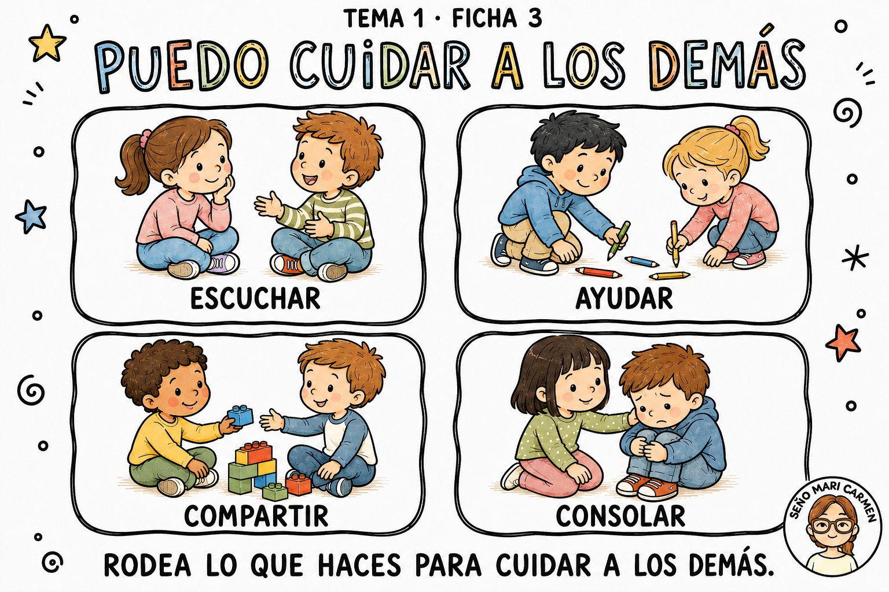
Espacio asociado: Teatro: pequeñas escenas de escucha, ayuda, préstamo y consuelo. Biblioteca: cuentos sobre empatía y amistad. Manitas: emparejar tarjetas de acción con las palabras correspondientes.
Cierre: Oración breve con gestos: «Jesús, enséñame a escuchar, ayudar, compartir y consolar». Cada niño elige una acción y la representa.
Observa si… comprende las escenas, utiliza el vocabulario propuesto, explica alguna experiencia y reconoce las necesidades de otra persona.

Sesión 4 · Jesús nos quiere a todos
Propósito: Comprender que Jesús acoge a todos y desarrollar perseverancia, coordinación y organización espacial mediante un puzle de doce piezas.
Asamblea: Narra Mc 10,13-16 con la Biblia infantil o figuras. Sitúa a Jesús en el centro y acerca a los niños uno a uno. Pregunta quién puede acercarse a Jesús y subraya que nadie queda fuera.
Desarrollo: Observad la imagen completa antes de recortar: personajes, colores, posición de Jesús, nubes y flores. Anticipa la secuencia visual: recortar, guardar, probar, comprobar y pegar.
Lámina 4A: Recortar primero el borde exterior y después las líneas de la cuadrícula hasta obtener doce rectángulos. Guarda las piezas en una bandeja o sobre para evitar pérdidas.
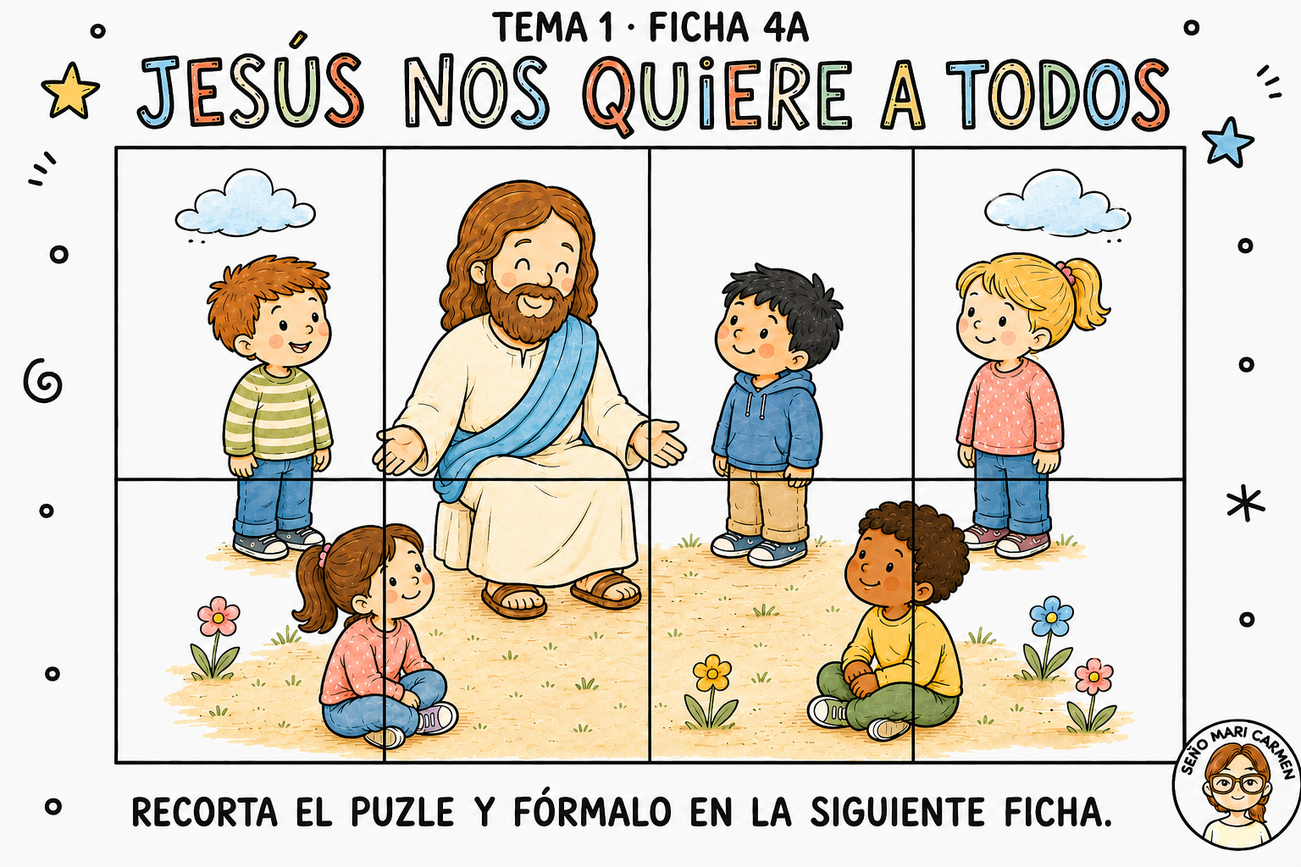

Sesión 4 · Base de montaje 4B
Lámina 4B: Componer el puzle sobre la cuadrícula vacía sin pegar. Cuando la imagen esté completa, levantar y pegar las piezas una a una, comenzando por una esquina. Puede mantenerse una miniatura de referencia visible para quien la necesite.
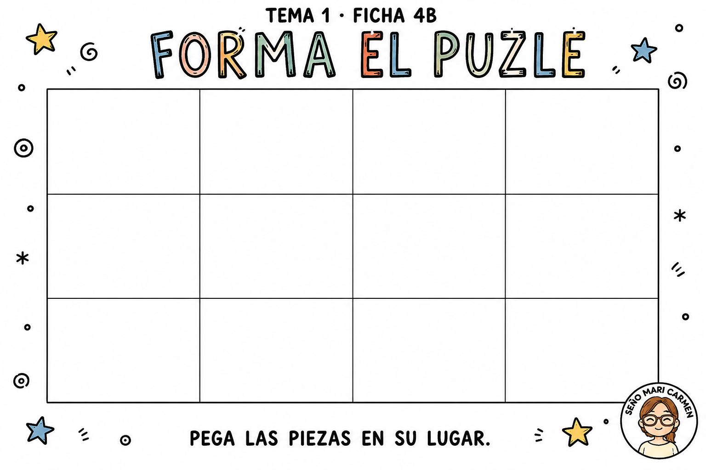
Espacio asociado: Minimundos: Jesús recibe a distintos niños y todos encuentran un lugar. Manitas: puzles plastificados de 4, 6, 9 y 12 piezas, sobres, pinzas y tijeras. Construcciones: crear en grupo una escena de acogida y fotografiarla.
Cierre: Sentados en círculo, cada niño hace sitio a otro. Oración: «Jesús, gracias porque nos quieres a todos. Ayúdanos a que nadie se quede fuera».
Observa si… recuerda el sentido del relato, recorta con control creciente, organiza las piezas, pide ayuda cuando la necesita y persevera hasta completar la imagen.

Espacios Montessori y propuestas autónomas
ESPACIO | PROPUESTA
Biblioteca | Biblia infantil abierta en Mc 10,13-16; cuentos sobre el nombre, la identidad, la amistad y la inclusión; tarjetas de acciones con imágenes y palabras.
Manitas | Espejos irrompibles, letras móviles, tarjetas de nombres, bandejas de arena, pinzas, tijeras, sobres y puzles graduados de 4, 6, 9 y 12 piezas.
Creativo | Autorretratos libres, composición del nombre con huellas, sellos, plastilina y creación de carteles de acogida para el aula.
Creación | Piedras, hojas, palitos y elementos naturales para formar rostros, iniciales y nombres sin pegar; clasificación y composición libre.
Construcciones | Construcciones cooperativas por parejas; crear lugares donde todos tengan sitio y fotografiar la escena para convertirla en un puzle.
Minimundos | Jesús y un grupo diverso de niños en una escena de acogida. Incorporar telas suaves, caminos, pequeños bancos y una vela LED.
Teatro | Ritual de bienvenida por el nombre; dramatizaciones de escuchar, ayudar, compartir y consolar; hacer sitio a quien llega.

Atención a la diversidad
- No obligues a mirarse durante mucho tiempo ni a mostrar el retrato si el niño no desea hacerlo.
- Ofrece para el nombre distintas vías: escritura libre, copia, letras móviles, tarjeta-modelo, puntos iniciales o dictado al adulto.
- Permite expresar las acciones de cuidado señalando, dramatizando o utilizando pictogramas, sin exigir explicación oral.
- Si existe rechazo a la pintura de dedos, permite estampar con bastoncillo, tapón de corcho, esponja o sello lavable.
- Adapta el puzle: tijeras de apertura automática, líneas resaltadas, piezas previamente separadas por tiras, seis piezas en una primera aproximación o apoyo de una miniatura de referencia.
- Anticipa las tareas con una secuencia visual y permite pausas breves antes de retomar el recorte o el montaje.
- Valora la representación personal, la comunicación y la perseverancia; no corrijas el retrato ni la escritura como si fueran ejercicios formales.

Observación y evaluación
Instrumentos: Observación directa, conversación en asamblea, producciones del alumnado, fotografías de los espacios, registro breve y anotaciones después de cada sesión.
Indicadores orientativos: Registra de manera sencilla: inicia, en proceso, con apoyo o evidencia observada.
- Observa su rostro y representa algunos rasgos y detalles personales.
- Reconoce, escribe o reconstruye su nombre con autonomía creciente.
- Relaciona su identidad y su nombre con la experiencia de ser conocido y querido por Dios.
- Identifica y nombra acciones de escucha, ayuda, colaboración y consuelo.
- Comprende que Jesús acoge a todos y recuerda algún elemento del relato evangélico.
- Recorta, organiza y pega las piezas del puzle con coordinación y perseverancia crecientes.
- Respeta materiales, turnos, producciones y ritmos de los demás.

Propuesta para las familias
En casa: Conversar sobre quién eligió el nombre del niño y por qué. Pueden escribirlo juntos en una tarjeta y acompañarlo con una cualidad o un gesto de cuidado que lo represente, sin convertir la propuesta en una tarea obligatoria.
Mensaje a las familias: En clase estamos aprendiendo que cada persona es única, que Dios conoce nuestro nombre y que Jesús nos enseña a escuchar, ayudar, compartir, consolar y acoger a todos.

Oración final del tema
Para rezar juntos
Jesús, tú me conoces y sabes mi nombre. Gracias porque me quieres como soy y porque recibes a todos los niños. Enséñame a escuchar, ayudar, compartir y consolar. Ayúdanos a que nadie se quede fuera. Amén.

Nota para la revisión sobre la marcha
Registro docente: Anota al finalizar el tema qué apoyos han favorecido la escritura del nombre, qué número de piezas ha resultado adecuado, qué espacios han despertado más interés y qué propuestas conviene adaptar. La guía queda abierta para incorporar ideas surgidas en el día a día del aula.

Registro breve de observación
Cómo utilizarlo: Anota una fecha, una palabra breve o un código. I = inicia · P = en proceso · A = con apoyo · E = evidencia observada. No se valora la calidad estética de la producción, sino la comprensión, la participación, la autonomía y la perseverancia.
ALUMNO/A | RETRATO | NOMBRE | CUIDADO | RELATO | PUZLE | AUTONOMÍA | OBSERVACIONES

GUÍA DOCENTE · TEMA 2
Guardianes de la Creación
Infantil 5 años · Admiración, cuidado, responsabilidad y compromiso
SESIÓN 1  Un mundo lleno de vida | SESIÓN 2  Una pequeña semilla | SESIÓN 3  Dominó responsable | SESIÓN 4  Mi compromiso

Idea central Dios nos regala un mundo lleno de vida. Lo admiramos, observamos cómo crece y aprendemos a cuidarlo con acciones responsables y un compromiso personal.

Incluye las fichas 5, 6, 7A, 7B y 8, y un registro breve de observación.

Finalidad educativa
Sentido del tema: Despertar la admiración y el agradecimiento por la Creación, ayudar al alumnado a descubrir que el agua, las plantas, los animales y las personas forman parte de un mundo que Dios nos confía, y traducir esa experiencia en hábitos concretos de cuidado.
Temporalización orientativa: Cuatro sesiones de 45-60 minutos. La propuesta del dominó puede ocupar una quinta sesión si el recortado, la manipulación previa y el pegado se realizan con calma.
Organización del grupo: La asamblea, el relato, la oración, la plantación y los espacios pueden compartirse con 3 y 4 años. La secuenciación, el dominó con distractores y la firma personal corresponden al nivel de 5 años.

Aprendizajes que se favorecen
Reconocer la naturaleza como regalo de Dios y expresar admiración, gratitud y respeto.
Observar elementos vivos y representar libremente un mundo lleno de vida.
Ordenar el proceso sencillo planta-semilla-brote y relacionarlo con el crecimiento.
Identificar acciones responsables e irresponsables relacionadas con el agua, las plantas, los animales y la limpieza.
Comprender la regla de correspondencia del dominó, buscar imágenes iguales y formar una cadena cerrada de tres fichas responsables.
Elegir un compromiso personal de cuidado y expresarlo mediante la propia firma.
Participar con autonomía creciente, respetar turnos y cuidar los materiales y seres vivos.

Elementos de la programación

Competencias específicas vinculadas
Descubrir la dignidad y el valor de cada ser y del mundo creado, expresando asombro y agradecimiento.
Reconocer valores cristianos de cuidado, responsabilidad y respeto, aplicándolos en situaciones próximas.
Participar en experiencias de observación, diálogo, juego y compromiso que favorezcan la convivencia y el cuidado de la casa común.

Criterios de evaluación orientativos
Identifica elementos de la Creación y comunica algo que admira o desea cuidar.
Ordena una secuencia básica de crecimiento y participa con respeto en la plantación y observación.
Distingue acciones que cuidan de aquellas que dañan y explica su elección con palabra, gesto o ejemplo.
Relaciona imágenes iguales para formar el dominó responsable y descarta las fichas inadecuadas.
Elige un compromiso posible, lo rodea y lo hace propio mediante su firma.
Utiliza materiales y espacios con autonomía, cuidado y respeto por los demás.

Saberes básicos y experiencias
La Creación como regalo de Dios y casa compartida.
El agua, las plantas y los animales: necesidad, belleza y cuidado.
Crecimiento de una semilla y observación de cambios en los seres vivos.
Acciones responsables: cerrar el grifo, regar con regadera, recoger residuos y respetar a los animales.
Acciones que dañan: malgastar o ensuciar el agua, arrancar flores y abandonar basura.
Elección, responsabilidad, compromiso personal y gratitud.
Competencias clave que se movilizan: CCL, STEM, CPSAA, CC, CE y CCEC, desde experiencias orales, científicas iniciales, sociales, creativas y de autonomía.
Criterio de observación global: Reconoce la Creación como un regalo que merece cuidado, discrimina acciones responsables y participa en experiencias concretas de observación, juego y compromiso con autonomía creciente.

Relato bíblico marco
Referencias: La Creación (Gn 1,1-31) y la invitación a cultivar y cuidar el jardín (Gn 2,15).
Relato adaptado Dios quiso que el mundo estuviera lleno de luz y de vida. Hizo el cielo y el agua, la tierra y las plantas, los animales y las personas. Miró todo lo creado y vio que era bueno. Después confió este regalo a las personas para que lo cultivaran, lo cuidaran y lo compartieran. Nosotros también podemos ser guardianes de la Creación cuando usamos solo el agua que necesitamos, cuidamos las plantas, respetamos a los animales y recogemos lo que ensuciamos.

Preguntas para conversar: ¿Qué parte de la Creación te sorprende más? ¿Qué necesita una semilla para crecer? ¿Qué sucede si dejamos el grifo abierto? ¿Cómo podemos observar a un animal sin molestarlo? ¿Qué acción puedes hacer tú?

Preparación general
Materiales: Biblia infantil; telas y figuras del minimundo de la Creación; semillas variadas; vasitos o macetas pequeñas; tierra; cucharillas; regadera o pulverizador; bandejas protectoras; lupa y microscopio infantil; dominó impreso; tijeras; pegamento; lápices y ceras.
Antes de empezar: Comprueba que las semillas no presentan riesgo por alergia o ingestión y establece la norma de no llevarlas a la boca. Protege la mesa de plantación, prepara pequeñas cantidades de tierra y agua, y deja accesibles la lupa y el microscopio con acompañamiento inicial.
Uso de las versiones La versión en color y la versión traviesa en blanco y negro son alternativas equivalentes. Se realiza solo una; la otra queda como reserva o se elige según las necesidades de impresión.

Sesión 1 · Un mundo lleno de vida
Propósito: Contemplar la Creación y representarla con iniciativa y dibujo propio.
Asamblea: Presenta el minimundo de la Creación con telas de día y noche, agua y tierra, estrellas, plantas, animales y figuras humanas. Deja que el grupo nombre, compare y descubra.
Desarrollo: Lee el relato adaptado y conversa sobre lo que hace posible la vida. Evita ofrecer un dibujo modelo: interesa conocer qué elementos considera importantes cada niño.
Lámina: Ficha 5. Completar el gran paisaje en blanco con dibujos propios. Pueden añadir personas, animales, plantas, sol, nubes u otros elementos, sin obligación de llenar todo el espacio.
Espacio asociado: Creativo y Minimundos: composición libre de paisajes con telas, piedras, hojas caídas, figuras y piezas sueltas.
Cierre: Cada niño muestra un detalle de su creación y completa: «Gracias, Dios, por…».
Observa si…: incluye elementos vivos, utiliza el espacio con intención y explica algún detalle de su dibujo.

Sesión 2 · Una pequeña semilla puede crecer
Propósito: Comprender una secuencia sencilla de crecimiento y vivir una experiencia real de plantación y observación.
Asamblea: Observa varias semillas con lupa. Pregunta qué pueden llegar a ser y qué necesitan. Compara tamaño, forma, color y textura sin exigir respuestas científicas cerradas.
Desarrollo: Presenta las tres imágenes de la ficha y ordenadlas juntos: semilla, brote y planta. Después, cada niño dispone de semillas, vasito y tierra para plantar libremente en el espacio de la Creación. La lupa y el microscopio infantil permanecen disponibles para observar semillas, tierra, raíces o pequeños cambios.
Lámina: Ficha 6. Escribir 1, 2 y 3 en los círculos para ordenar SEMILLA-BROTE-PLANTA. La imagen aparece desordenada y las palabras escritas ayudan a identificar cada etapa.
Espacio asociado: Creación: bandeja de plantación y observación permanente. Registrar cambios mediante conversación, dibujo libre o fotografía, sin convertirlo en una tarea diaria obligatoria.
Cierre: Regar con moderación y rezar: «Gracias, Dios, por la vida que crece aunque todavía no la veamos».
Observa si…: ordena la secuencia, manipula tierra y semillas con cuidado, usa los instrumentos de observación y formula preguntas o comentarios.

Sesión 3 · Dominó de acciones responsables
Propósito: Distinguir acciones que cuidan la Creación y aplicar la regla visual del dominó mediante correspondencias iguales.
Asamblea: Representa acciones cotidianas: cerrar o dejar abierto el grifo, regar, recoger basura, arrancar flores o ensuciar el agua. El grupo decide qué consecuencias tiene cada una.
Desarrollo: Entrega la ficha 7A con seis fichas de dominó mezcladas: tres responsables y tres irresponsables. Antes de recortar, observad que en el dominó una imagen debe tocar otra exactamente igual. Buscad las tres fichas buenas y comprobad que pueden cerrar una cadena: grifo cerrado-regadera, regadera-papelera y papelera-grifo cerrado.
Lámina: Ficha 7A: recortar solo las tres fichas responsables. Ficha 7B: probar primero la colocación en los espacios numerados y pegar únicamente cuando las tres correspondencias estén comprobadas. Las tres fichas irresponsables funcionan como distractores y no se pegan.
Espacio asociado: Manitas: dominó plastificado para repetir el juego sin pegar. Puede añadirse autocontrol mediante una fotografía pequeña del resultado guardada en un sobre.
Cierre: Nombrar juntos la cadena: «Cierro, riego y recojo: así cuido la Creación».
Observa si…: distingue las acciones, descarta las tres inadecuadas, busca imágenes idénticas y ajusta la cadena antes de pegar.

Sesión 4 · Somos guardianes de la Creación
Propósito: Elegir un compromiso concreto y asumirlo de manera personal y significativa.
Asamblea: Recuerda las experiencias del tema y presenta cuatro compromisos: cuidar el agua, cuidar las plantas, recoger la basura y respetar a los animales. Pide ejemplos posibles dentro y fuera del aula.
Desarrollo: Cada niño elige una acción realista. La firma se presenta como señal de que la decisión es suya; no se corrige su forma ni se exige que reproduzca nombre y apellidos.
Lámina: Ficha 8. Rodear uno de los cuatro compromisos y poner la propia firma en el espacio blanco, sin pauta y con libertad de tamaño.
Espacio asociado: Teatro y Creación: representar el compromiso elegido y realizarlo durante los días siguientes. Puede colocarse una copia colectiva de los compromisos junto al espacio.
Cierre: Celebración breve: cada niño toca la ficha o levanta la mano y el grupo repite: «Somos guardianes de la Creación».
Observa si…: elige con intención, relaciona su elección con una acción concreta y realiza una firma personal en el espacio libre.

Espacios Montessori y propuestas autónomas
ESPACIO | PROPUESTA
Biblioteca | Biblia infantil abierta en la Creación; libros de imágenes sobre agua, semillas, plantas y animales; tarjetas de vocabulario y secuencias.
Creación | Semillas, vasitos, tierra, cucharillas, regadera o pulverizador, bandeja protectora, lupa y microscopio infantil. Plantación libre, observación y cuidado sin fichas obligatorias.
Manitas | Dominó plastificado, tarjetas de secuencias, pinzas para trasladar semillas grandes y pequeños recipientes para clasificar por forma o tamaño.
Creativo | Paisajes de dibujo libre, frottage de hojas caídas, estampación con elementos naturales y composición con piezas sueltas sin arrancar plantas.
Construcciones | Canales, puentes, depósitos y jardines construidos con bloques, tela azul, piedras y piezas de madera; conversación sobre por dónde circula el agua.
Minimundos | Escena completa de la Creación con telas de día y noche, agua y tierra, estrellas, plantas, animales y figuras humanas para ordenar, narrar y cuidar.
Teatro | Gestos responsables e irresponsables, pequeñas escenas de cuidado y distintivos simbólicos de «guardianes» para dramatizar compromisos.

Atención a la diversidad
Anticipa las sesiones con una secuencia visual: asamblea, experiencia, lámina, espacio y despedida.
Permite responder señalando, representando o eligiendo una imagen cuando la expresión oral resulte difícil.
Ofrece tijeras adaptadas, fichas previamente separadas o ayuda parcial en el recortado; conserva la decisión y la correspondencia como tarea del niño.
Reduce el número de distractores del dominó si es necesario y vuelve a incorporarlos cuando comprenda la regla.
Facilita cucharillas más grandes, recipientes estables, guantes o herramientas si existe rechazo a tocar la tierra.
Supervisa especialmente semillas pequeñas y adapta el material cuando exista riesgo de ingestión.
Acepta cualquier marca gráfica personal como firma; no completar, repasar ni corregir sobre la producción del niño.
Amplía el reto invitando a justificar la elección, crear una nueva ficha de dominó o documentar cambios de la planta.

Observación y evaluación
Instrumentos: Observación directa, conversación en asamblea, producciones del alumnado, fotografías de los espacios, secuencias manipuladas, resolución del dominó y anotaciones breves después de cada sesión.
Escala orientativa: I = inicia · P = en proceso · A = con apoyo · E = evidencia observada. Se valora la comprensión, la participación, el cuidado y la autonomía, no la calidad estética.
Reconoce elementos de la Creación y expresa admiración o gratitud.
Ordena la secuencia semilla-brote-planta.
Participa responsablemente en la plantación y la observación.
Distingue acciones responsables e irresponsables.
Forma la cadena del dominó mediante imágenes idénticas.
Elige un compromiso y lo expresa con su firma.
Cuida materiales, seres vivos, turnos y espacios.

Propuesta para las familias
En casa: Elegir durante una semana un pequeño gesto de cuidado: cerrar el grifo mientras se cepillan los dientes, regar una planta, recoger un residuo o observar un animal sin molestarlo. Conversar sobre lo que cambia gracias a ese gesto.
Mensaje a las familias: En clase hemos descubierto la Creación como un regalo de Dios. Estamos observando cómo crece una semilla, jugando a distinguir acciones responsables y eligiendo un compromiso sencillo que cada niño ha hecho suyo con su firma.

Oración final del tema
Para rezar juntos Dios creador, gracias por el agua, por las plantas, por los animales y por todas las personas. Enséñanos a mirar con asombro, a usar solo lo que necesitamos y a cuidar con nuestras manos el mundo que nos regalas. Haznos buenos guardianes de la Creación. Amén.

Nota para la revisión sobre la marcha
Registro docente: Anota qué semillas germinan mejor, qué instrumentos despiertan más interés, si el dominó necesita adaptaciones y qué compromisos aparecen con mayor frecuencia. La guía queda abierta para incorporar nuevas ideas surgidas en el día a día del aula.

Registro breve de observación
Tema 2 · Guardianes de la Creación · Infantil 5 años
I = inicia · P = en proceso · A = con apoyo · E = evidencia observada. Añade fecha, palabra breve o código.
ALUMNO/A | CREACIÓN | SECUENCIA | PLANTACIÓN | ACCIONES | DOMINÓ | COMPROMISO Y FIRMA | OBSERVACIONES

Ficha 5 · Un mundo lleno de vida
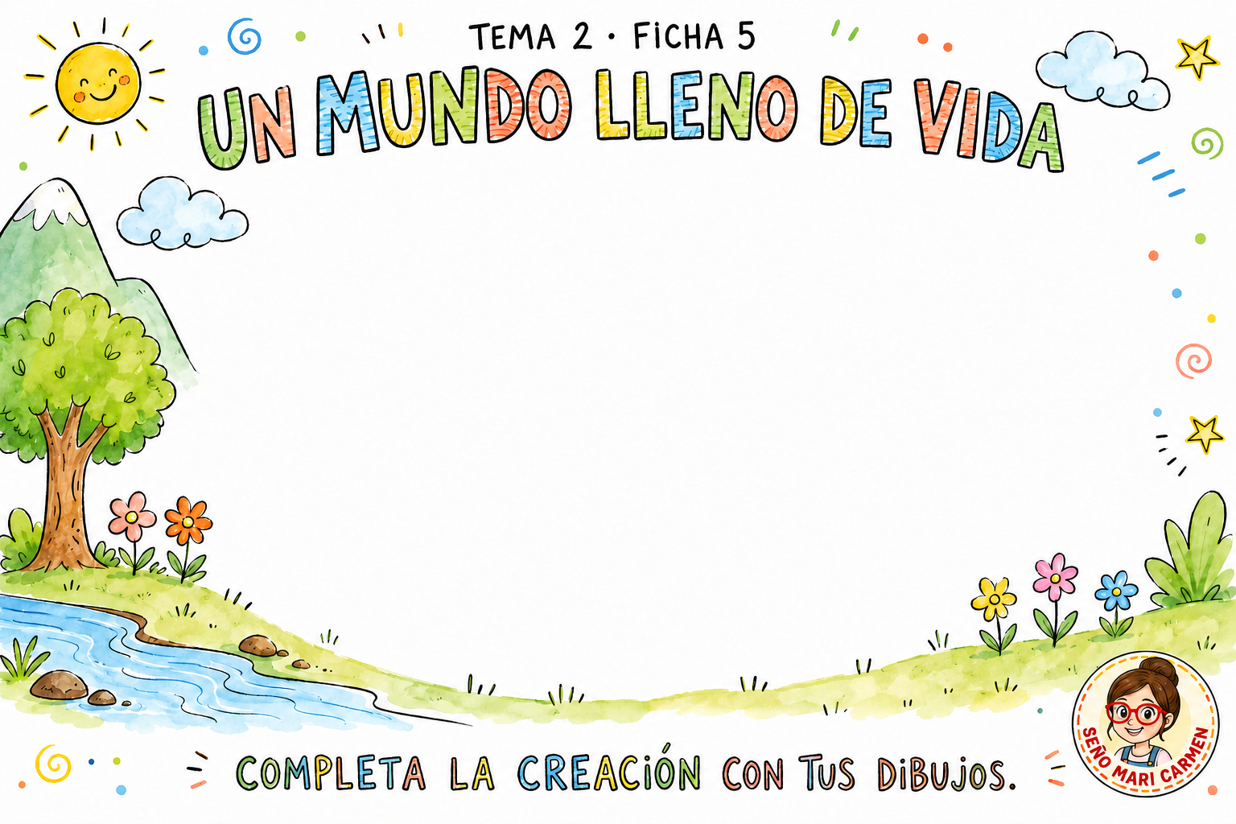

Ficha 6 · Una pequeña semilla puede crecer
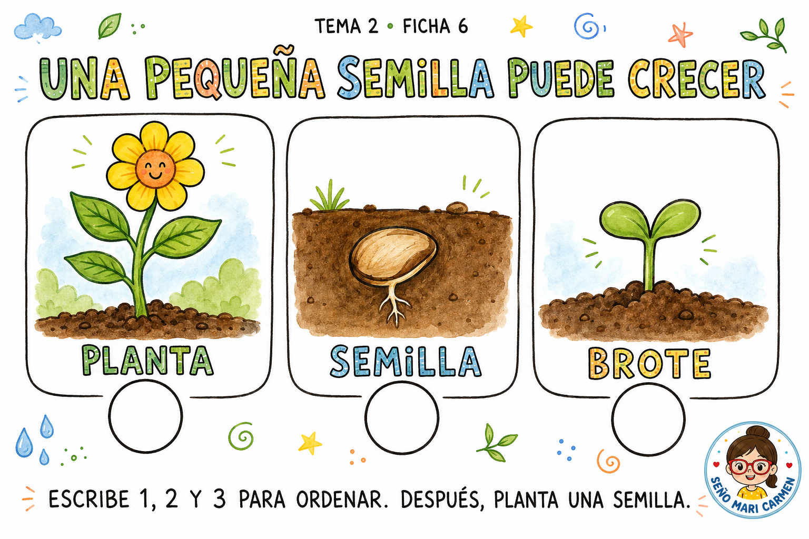

Ficha 7A · Dominó de la Creación
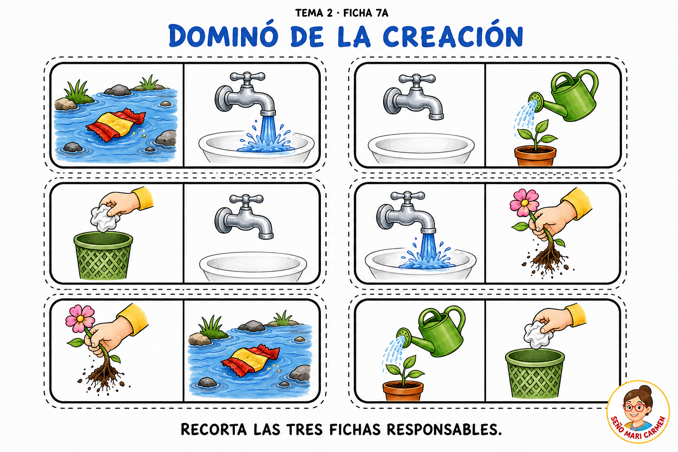

Ficha 7B · Tablero para pegar el dominó
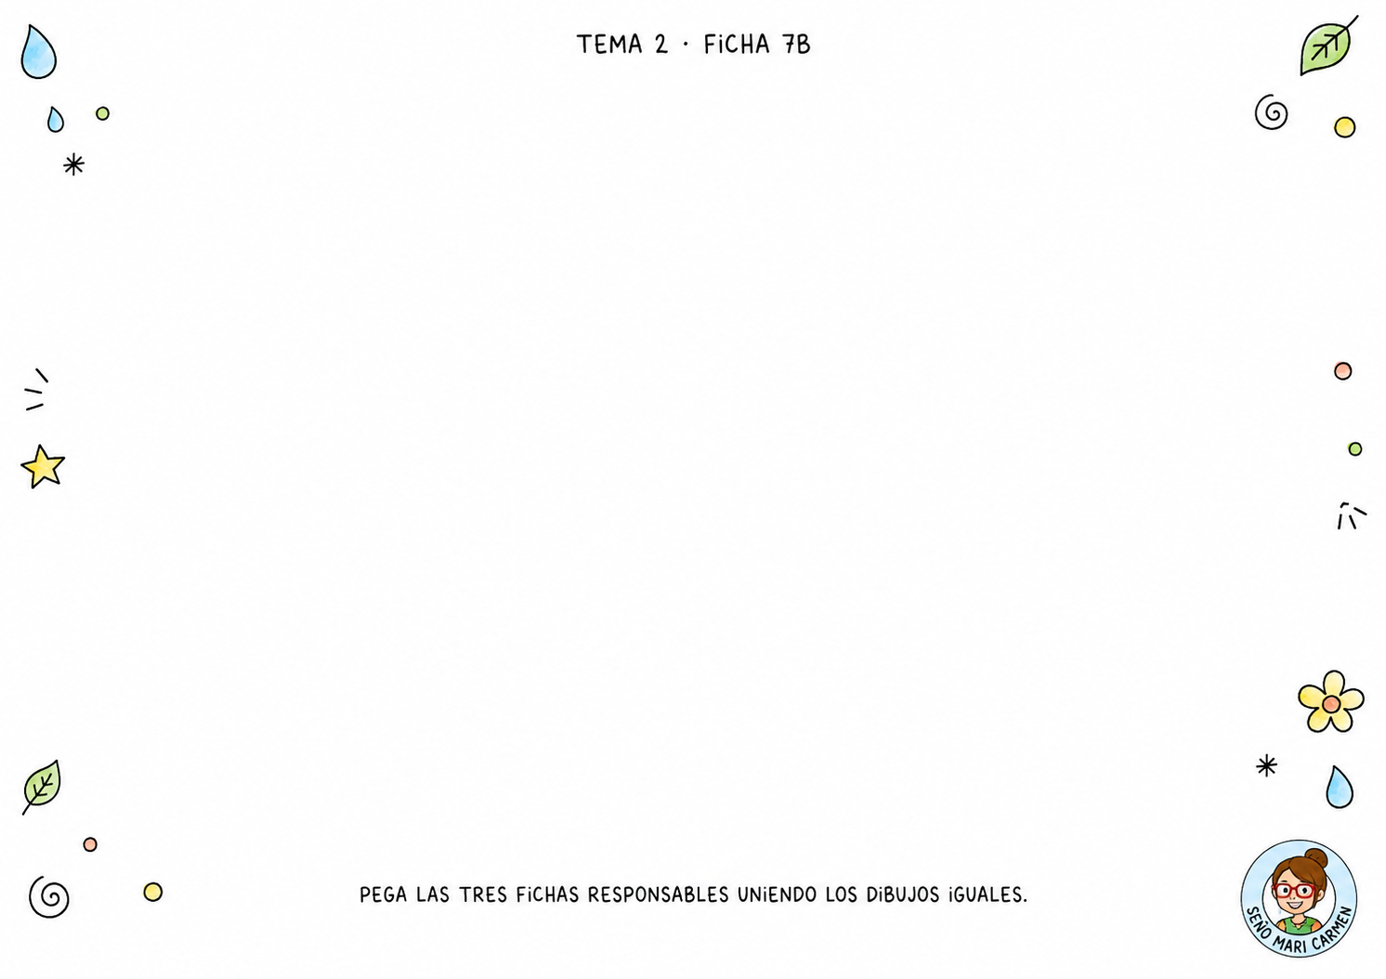

Ficha 8 · Somos guardianes de la Creación
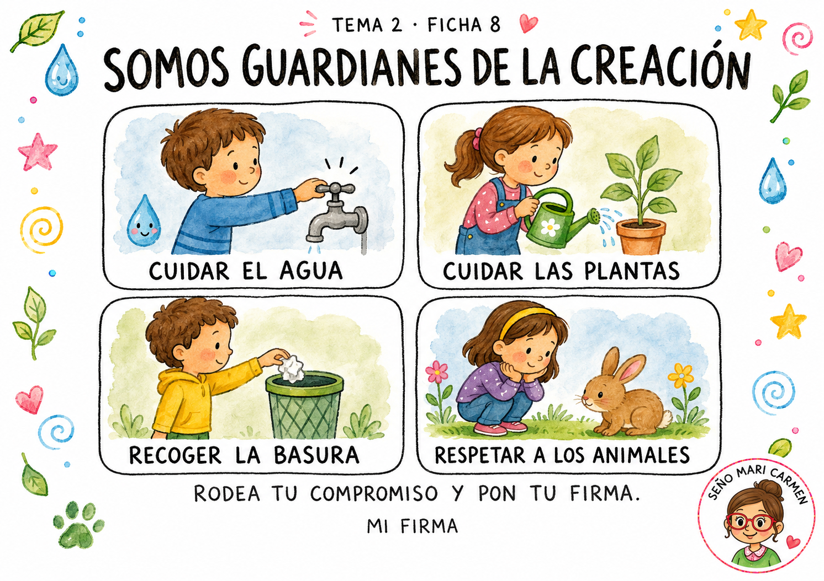

GUÍA DOCENTE · TEMA 3
La Navidad: Jesús ha nacido
Infantil 5 años · Anunciación, espera, nacimiento y adoración
SESIÓN 1 · FICHA 9  María dijo sí | SESIÓN 2 · FICHA 10  Corona de Adviento | SESIÓN 3 · FICHA 11  Ha nacido Jesús | SESIÓN 4 · FICHA 12  Reyes y cofres

Idea central María escucha el anuncio de Dios y responde con confianza. Durante el Adviento preparamos el corazón; Jesús nace en Belén y los Reyes Magos siguen la estrella para encontrarlo y ofrecerle sus regalos.

Incluye las fichas 9, 10, 11 y 12, propuestas Montessori y un registro breve de observación.

Finalidad educativa
Sentido del tema: Vivir el Adviento y la Navidad como un tiempo de escucha, espera, acogida y alegría; conocer la Anunciación, el nacimiento de Jesús y la llegada de los Reyes Magos; y expresar lo aprendido mediante la observación artística, la escritura emergente, el juego simbólico y experiencias plásticas y sensoriales.
Temporalización orientativa: Cuatro sesiones de 45-60 minutos, una por ficha. Puede añadirse una quinta sesión para una manualidad navideña que se lleve a casa. Los espacios del belén, los libros, los disfraces y la corona de Adviento pueden permanecer disponibles durante varias semanas.
Organización del grupo: Los materiales y espacios coinciden con los preparados para 4 años y pueden permanecer montados para ambos grupos. En 5 años se amplía el reto mediante la búsqueda de detalles en una obra de arte, la numeración, la copia significativa de palabras, el picado autónomo y la explicación de elecciones y descubrimientos.

Aprendizajes que se favorecen
Reconocer a María en la Anunciación, comprender de forma sencilla su respuesta y escribir la palabra SÍ.
Observar una obra de arte religioso y localizar detalles significativos: el libro, las flores y la paloma.
Reconocer el Adviento como un tiempo de cuatro semanas y ordenar las velas del 1 al 4.
Conocer los colores principales de la corona de Adviento y participar en su preparación con collage y decoración.
Identificar a María, Jesús y José en el nacimiento y copiar sus nombres en los carteles correspondientes.
Reconocer a los Reyes Magos, la estrella y los regalos de oro, incienso y mirra.
Participar en el teatro, el juego con el belén, la observación sensorial y las técnicas plásticas con autonomía creciente.
Expresar alegría, esperanza, gratitud y actitudes de acogida y cuidado.

Elementos de la programación

Competencias específicas vinculadas
Descubrir personajes, relatos y símbolos de la tradición cristiana vinculados a la Anunciación, el Adviento y la Navidad.
Reconocer actitudes cristianas de escucha, confianza, acogida, esperanza y generosidad en situaciones próximas.
Expresar la experiencia religiosa mediante el diálogo, la observación artística, la escritura emergente, la creación plástica, la oración y el juego simbólico.

Criterios de evaluación orientativos
Identifica a María y explica con palabra, gesto o dibujo que respondió sí al anuncio de Dios.
Localiza algunos detalles de la obra observada y los relaciona con la escena de la Anunciación.
Relaciona la corona de Adviento con cuatro semanas de espera, escribe 1, 2, 3 y 4 y reconoce la secuencia de sus velas.
Identifica a María, Jesús y José y copia sus nombres en el lugar correspondiente.
Reconoce a los Reyes Magos y asocia la estrella con su búsqueda de Jesús y los cofres con sus tres regalos.
Utiliza papel, pegamento, brillantitos, ceras, punzón y materiales sensoriales con cuidado y autonomía creciente.
Participa en la narración, la oración, los espacios y el teatro respetando turnos y decisiones de los demás.

Saberes básicos y experiencias
La Anunciación: María escucha, confía y responde sí.
El arte religioso como forma de contar y contemplar una escena del Evangelio.
El Adviento: cuatro semanas de preparación; corona, velas y luz.
El nacimiento de Jesús y la Sagrada Familia: María, Jesús y José.
Los Reyes Magos, la estrella y los regalos de oro, incienso y mirra.
La Navidad cristiana como celebración de amor, esperanza, paz, acogida y alegría.
Escritura emergente, numeración, observación, expresión plástica, experiencia sensorial y juego simbólico.
Competencias clave que se movilizan: CCL, STEM, CPSAA, CC y CCEC, mediante conversación, observación, numeración, escritura emergente, expresión artística, autonomía y convivencia.
Criterio de observación global: Reconoce los momentos y personajes principales de la Anunciación, el Adviento, el nacimiento y la adoración de los Reyes, y participa en propuestas artísticas, manipulativas, sensoriales y simbólicas con comprensión y autonomía creciente.

Relato bíblico marco
Referencias: La Anunciación (Lc 1,26-38), el nacimiento de Jesús (Lc 2,1-20) y los Magos de Oriente (Mt 2,1-12).
Relato adaptado Dios envió al ángel Gabriel para anunciar a María que sería la madre de Jesús. María escuchó, confió y dijo sí. Durante el Adviento esperamos y preparamos el corazón. Cuando llegó el momento, Jesús nació en Belén. María lo envolvió con ternura y José cuidó de los dos. Los pastores fueron a visitarlo. Más tarde, unos sabios de Oriente vieron una estrella especial y la siguieron hasta encontrar a Jesús con María. Se llenaron de alegría y le ofrecieron oro, incienso y mirra. Jesús había venido para traer amor, esperanza y paz a todas las personas.

Clave de narración Presenta el sí de María como una respuesta libre y confiada. La espera se vive con esperanza; el pesebre, desde la sencillez y el cuidado; y la llegada de los Reyes, como una búsqueda alegre y generosa. Evita convertir los regalos en objetos mágicos o de consumo.

Preguntas para conversar: ¿Quién visitó a María? ¿Qué respondió? ¿Qué detalles vemos en el cuadro? ¿Cuántas semanas dura el Adviento? ¿Quiénes acompañan a Jesús? ¿Qué siguieron los Reyes? ¿Qué regalos llevaron? ¿Qué podemos regalar nosotros con nuestras acciones?

Preparación general
Materiales: Biblia infantil; reproducción digital de La Anunciación de Bartolomé Esteban Murillo; pizarra digital; corona de Adviento o cuatro velas LED; papel de seda verde; pegamento; brillantitos grandes de colores; ceras; tiras de papel dorado; pesebre y figuras del belén; libros interactivos sobre el nacimiento; disfraces de María, José, pastores, ángeles y Reyes Magos; estrella; punzones y alfombrillas; oro simbólico; recipientes seguros con incienso y mirra; y materiales para una manualidad navideña opcional.
Antes de empezar: Comprueba el funcionamiento de la proyección, prepara la corona y las velas LED, corta tiras de papel dorado manejables y organiza el teatro y el belén. El incienso y la mirra se presentan en cantidades mínimas y en recipientes estables o cerrados, siempre con supervisión adulta. No se queman, no se llevan a la boca y olerlos es siempre opcional.
Nota sobre la mirra de Petra La mirra real traída por la maestra desde Petra puede presentarse como un objeto con historia: mostrar el recipiente, recordar el viaje y dejar observar u oler suavemente a distancia. No es necesario tocarla. Si existe sensibilidad respiratoria, alergia o rechazo sensorial, se mantiene cerrada y se utiliza solo como muestra visual.

Uso de las versiones La versión en color y la versión traviesa en blanco y negro son alternativas equivalentes. Se realiza solo una. En la ficha 9, la obra se observa en la pizarra; la versión en blanco y negro permite además colorear la escena. En las fichas 10 y 11, la versión en blanco y negro añade más zonas para colorear.

Sesión 1 · Ficha 9 · María dijo sí
Propósito: Conocer la Anunciación, descubrir el sí de María y aprender a mirar una obra de arte religioso.
Asamblea: Cuenta el anuncio del ángel Gabriel con la Biblia infantil y figuras sencillas. Repite la respuesta de María con un gesto de manos abiertas o sobre el corazón: «Sí, confío en Dios».
Desarrollo: Proyecta La Anunciación de Murillo. Primero deja mirar en silencio; después buscad juntos el libro, las flores y la paloma. Compara la posición de Gabriel y María con el dibujo de la ficha sin exigir una lectura artística cerrada.
Lámina: Ficha 9. Buscar en el cuadro proyectado sus detalles, escribir SÍ en el recuadro «MARÍA DIJO» y completar la escena. En blanco y negro, colorear libremente el dibujo; en color, centrar la actividad en la observación y la escritura.
Espacio asociado: Asamblea, Biblioteca y Creativo: reproducción accesible, Biblia infantil, tarjetas con detalles de la obra y folios para dibujar libremente al ángel, a María o alguno de los símbolos observados.
Cierre: Cada niño puede decir o señalar un detalle. Rezamos: «María, gracias por escuchar y decir sí».
Observa si…: identifica a María y al ángel, localiza algún detalle del cuadro y escribe o intenta escribir SÍ con intención comunicativa.

Sesión 2 · Ficha 10 · La corona de Adviento
Propósito: Comprender que el Adviento dura cuatro semanas y participar en la preparación de su corona.
Asamblea: Presenta una corona real o cuatro velas LED. Cuenta del 1 al 4 y enciende una vela cada vez. Explica que la tercera suele ser rosa porque anuncia una alegría que ya está cerca; no es necesario memorizar el nombre litúrgico.
Desarrollo: Ordena tarjetas o velas: morada, morada, rosa y morada. Rasga o arruga papel de seda verde, prueba dónde colocarlo y selecciona brillantitos grandes para los adornos. Practica antes la cantidad de pegamento.
Lámina: Ficha 10. Pegar papel de seda verde en las ramas, añadir brillantitos de colores en los adornos, escribir 1, 2, 3 y 4 en los círculos y colorear las llamas. En blanco y negro, colorear también las velas: 1.ª, 2.ª y 4.ª moradas; 3.ª rosa.
Espacio asociado: Luz y calma y Manitas: corona o velas LED para contar y encender por orden; bandejas con papel de seda, pinzas, adornos y tarjetas numéricas para emparejar.
Cierre: Encender una vela LED y repetir: «Jesús, te esperamos con alegría». Guardar unos instantes de silencio.
Observa si…: relaciona el Adviento con cuatro semanas, ordena o escribe los números y usa papel, pegamento y adornos con autonomía creciente.

Sesión 3 · Ficha 11 · Ha nacido Jesús
Propósito: Celebrar el nacimiento de Jesús, reconocer a la Sagrada Familia y copiar sus nombres de forma significativa.
Asamblea: Lee un libro interactivo del nacimiento y reconstruye el relato con las figuras del pesebre. Deja que el grupo nombre a María, Jesús y José y observe sus posiciones y gestos de cuidado.
Desarrollo: Presenta las tarjetas MARÍA, JESÚS y JOSÉ. Relaciona cada palabra con su figura y compara iniciales, longitud y tildes sin convertirlo en una lección formal. Explora las tiras de papel dorado que harán de paja.
Lámina: Ficha 11. Copiar MARÍA, JESÚS y JOSÉ desde el banco de palabras en los tres carteles correspondientes. Pegar tiritas de papel dorado como paja en el pesebre. En blanco y negro, colorear libremente la escena.
Espacio asociado: Familia, Biblioteca y Teatro: pesebre con figuras, libros interactivos y disfraces del belén para representar el nacimiento, preparar el lugar, acostar al Niño y recibir visitas.
Cierre: Colocar al Niño Jesús en el pesebre y rezar: «Gracias, Jesús, por venir a vivir con nosotros». Cantar un villancico breve.
Observa si…: identifica a los tres personajes, usa el banco de palabras para escribir sus nombres y manipula el papel dorado con cuidado.

Sesión 4 · Ficha 12 · Los Reyes siguen la estrella
Propósito: Conocer la búsqueda de los Reyes Magos y explorar de forma sensorial y segura los regalos que ofrecieron a Jesús.
Asamblea: Cuenta que unos sabios de Oriente vieron una estrella especial, emprendieron un largo camino y encontraron a Jesús con María. Nombra oro, incienso y mirra y muestra cada recipiente.
Desarrollo: Representad el viaje en el espacio del Teatro: Reyes, estrella y personajes del belén. Después, observa el oro simbólico, el incienso y la mirra de Petra. Permite mirar, describir y, si se desea, oler suavemente a distancia.
Lámina: Ficha 12. Picar por la línea de puntos las tapas de los tres cofres. Pegar por detrás un pequeño soporte de papel y colocar oro simbólico, incienso y mirra en cantidades mínimas. El adulto distribuye y supervisa los materiales.
Espacio asociado: Teatro, Familia y Manitas: disfraces de los personajes del belén y los Reyes, estrella como papel activo, figuras para reconstruir la adoración, cofres y muestras sensoriales en recipientes seguros.
Cierre: Cada niño ofrece simbólicamente un gesto-regalo: ayudar, compartir, escuchar o cuidar. Rezamos: «Jesús, queremos regalarte nuestro cariño».
Observa si…: reconoce a los Reyes y la estrella, relaciona los tres regalos con los cofres y utiliza el punzón y los materiales con cuidado.

Sesión opcional · Manualidad navideña para llevar a casa
Propósito: Cerrar el tema con una creación personal vinculada a la Navidad y compartirla con la familia.
Desarrollo: Recuerda los cuatro momentos: María dijo sí, esperamos, Jesús nació y los Reyes lo encontraron. Presenta la manualidad elegida con una demostración breve y ofrece decisiones reales sobre colores, colocación o acabado.
Espacio asociado: Creativo y Manitas: materiales ordenados en bandejas, personajes navideños para repasar con plastilina y propuestas tranquilas para quienes esperan turno.
Observa si…: sigue la secuencia de trabajo, utiliza los materiales con autonomía, pide ayuda cuando la necesita y respeta las producciones de los demás.

Espacios Montessori y propuestas autónomas
ESPACIO | PROPUESTA
Asamblea y Biblioteca | Biblia infantil, libros interactivos sobre la Anunciación y el nacimiento, reproducción del cuadro observado y tarjetas de detalles. Los libros presentados en asamblea pasan después a la biblioteca.
Teatro | Disfraces de María, José, pastores, ángeles y Reyes Magos. Representar libremente el anuncio, el nacimiento y la llegada de los Reyes. La estrella se ofrece también como personaje activo. Nadie está obligado a disfrazarse.
Familia | Pesebre con figuras del belén para ordenar, cuidar y representar escenas de acogida: preparar el lugar, acostar al Niño, recibir visitas y ofrecer regalos.
Manitas | Personajes del nacimiento y de los Reyes Magos de Laura Reli, preferentemente plastificados, para repasar contornos con tiras o bolitas de plastilina; tarjetas de nombres, números y detalles del cuadro.
Creativo | Fichas navideñas para colorear, folios, papel de seda, tiras doradas y materiales de dibujo. Creación libre sin exigir un modelo común ni completar todas las propuestas.
Construcciones | Construir establos, casas, puertas, caminos y lugares de acogida con bloques y piezas de madera. Comprobar qué estructuras permiten colocar el pesebre y las figuras.
Minimundos | Secuencia progresiva: María y el ángel; después el pesebre con María, José, Jesús y pastores; finalmente la estrella y los Reyes. Telas y piezas sueltas ayudan a volver a narrar el relato.
Luz y calma | Corona o cuatro velas LED, una estrella y una imagen sencilla del nacimiento. Encender, contar, observar y permanecer unos instantes en silencio.
Presentación de los espacios No es necesario abrir todos los rincones a la vez. Presenta dos o tres, observa el interés y rota las propuestas. El pesebre, los disfraces, los libros y la corona pueden permanecer durante todo el tema para que el relato reaparezca espontáneamente.

Atención a la diversidad
Anticipa el tema con una secuencia visual sencilla: anuncio, espera, nacimiento y visita de los Reyes.
Amplía y proyecta bien la obra de la Anunciación; ofrece tarjetas con el libro, las flores y la paloma para facilitar la búsqueda visual.
Permite responder señalando, eligiendo una tarjeta, representando o dibujando cuando la expresión oral resulte difícil.
Ofrece tarjetas móviles de SÍ, MARÍA, JESÚS y JOSÉ, letras imantadas o copia cercana. Respeta cualquier aproximación legible y no repases sobre la escritura del niño.
Utiliza papel de seda grande, cola en esponja, brillantitos de tamaño seguro, tiras doradas anchas y ceras gruesas cuando sea necesario.
Para el picado, ofrece punzón adaptado, alfombrilla estable, descansos o una tapa iniciada por el adulto. Mantén la decisión y el recorrido como tarea del niño.
La observación del incienso y la mirra puede ser solo visual. No fuerces a tocar u oler y mantén los recipientes cerrados ante alergias, sensibilidad respiratoria o rechazo sensorial.
En el Teatro, permite elegir personaje, llevar la estrella, ayudar con las figuras, observar o participar sin disfrazarse ni hablar.
Amplía el reto invitando a ordenar las escenas, explicar símbolos del cuadro, escribir otros nombres del belén o imaginar un gesto-regalo para Jesús.

Observación y evaluación
Instrumentos: Observación directa, conversación en asamblea, producciones del alumnado, escritura emergente, juego simbólico, fotografías de los espacios, participación en la experiencia sensorial y anotaciones breves después de cada sesión.
Escala orientativa: I = inicia · P = en proceso · A = con apoyo · E = evidencia observada. Se valora la comprensión, la participación, el cuidado y la autonomía, no la calidad estética ni la corrección ortográfica convencional.
Reconoce a María en la Anunciación y relaciona su respuesta con la palabra SÍ.
Observa la obra y localiza al menos uno de sus detalles significativos.
Reconoce el Adviento como una espera de cuatro semanas y numera sus velas.
Identifica a María, Jesús y José y copia sus nombres con intención comunicativa.
Reconoce a los Reyes Magos, sigue la estrella durante el juego y nombra o empareja sus regalos.
Participa en la lectura, la oración, el teatro y el juego con el belén.
Utiliza las técnicas y materiales con coordinación, cuidado y autonomía creciente.
Expresa gestos de escucha, acogida, alegría, generosidad y gratitud.

Propuesta para las familias
En casa: Contemplar juntos un belén o una imagen de la Anunciación, nombrar a sus personajes y elegir un gesto-regalo para Jesús: ayudar, compartir, escuchar o cuidar. Se puede encender una luz LED y contar las semanas de Adviento sin añadir tarea escrita.
Mensaje a las familias: En clase estamos descubriendo el sí de María, preparando la corona de Adviento, celebrando el nacimiento de Jesús y conociendo a los Reyes Magos y sus regalos mediante el arte, el juego, la escritura, el collage y experiencias sensoriales seguras.

Oración final del tema
Para rezar juntos Jesús, te esperamos con alegría. Gracias por María, que escuchó y dijo sí, y por José, que cuidó de vuestra familia. Gracias porque naciste en un lugar sencillo y llenaste el mundo de luz. Enséñanos a seguir tu estrella, a compartir nuestros regalos y a cuidar a los demás. Amén.

Nota para la revisión sobre la marcha
Registro docente: Anota qué detalles del cuadro identifican con mayor facilidad, cómo funciona la numeración y el collage de la corona, qué apoyos necesitan para escribir los nombres, qué personajes y disfraces despiertan más interés y cómo resulta la presentación de la mirra de Petra. La guía queda abierta para incorporar nuevas ideas surgidas en el aula.

Anotaciones del tema

Registro breve de observación
Tema 3 · La Navidad: Jesús ha nacido · Infantil 5 años
I = inicia · P = en proceso · A = con apoyo · E = evidencia observada. Añade fecha, palabra breve o código.
ALUMNO/A | ANUNCIACIÓN | ADVIENTO | NACIMIENTO | REYES Y REGALOS | ESCRITURA | AUTONOMÍA | OBSERVACIONES

Ficha 9 · María dijo sí
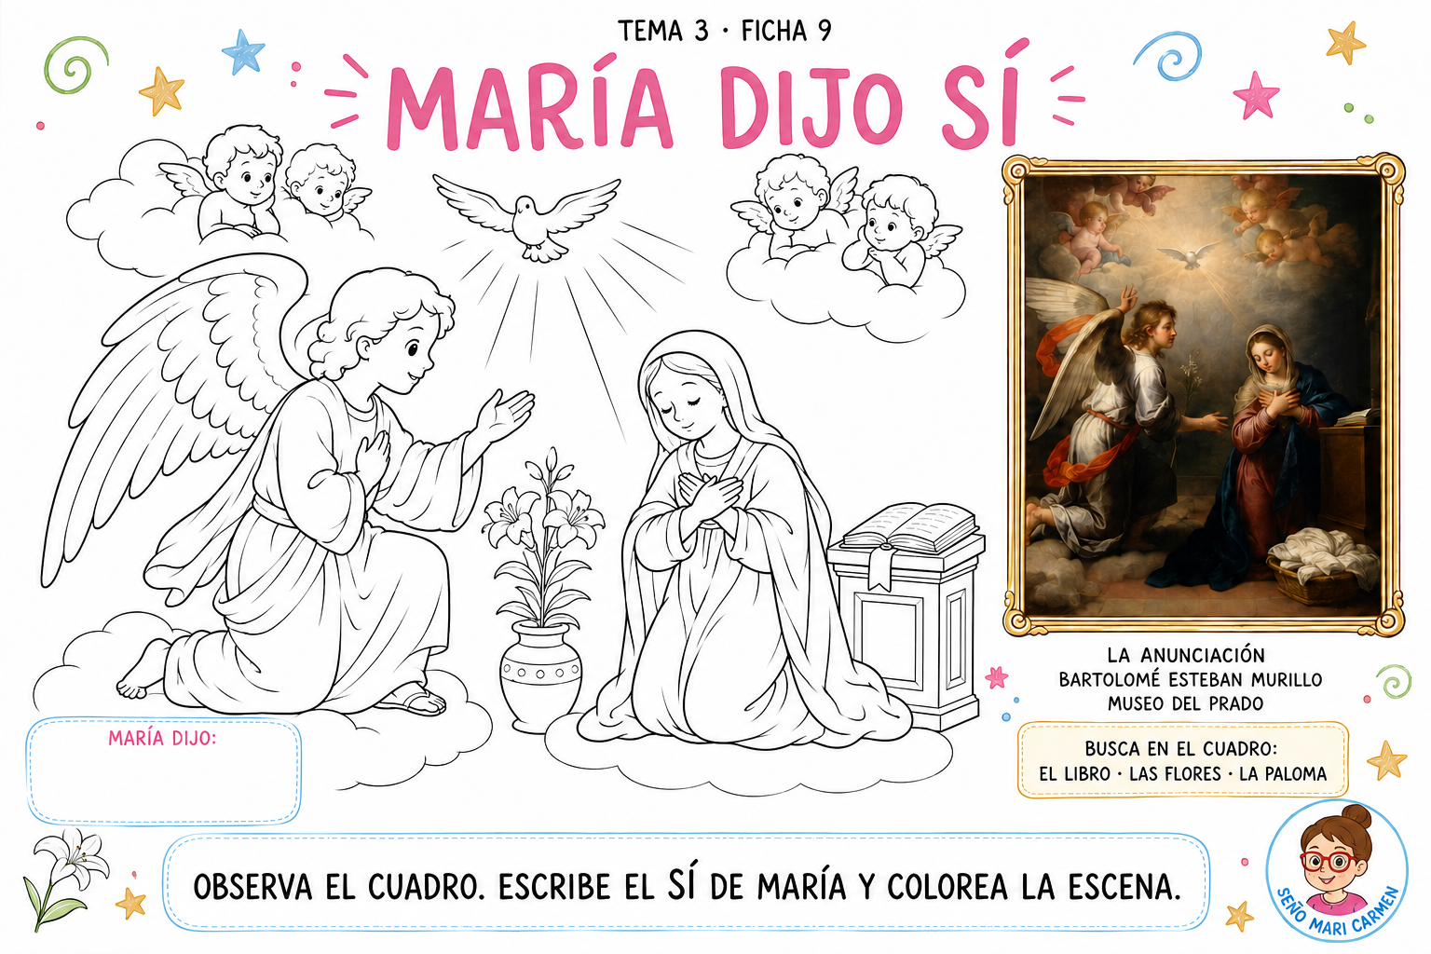

Ficha 10 · La corona de Adviento
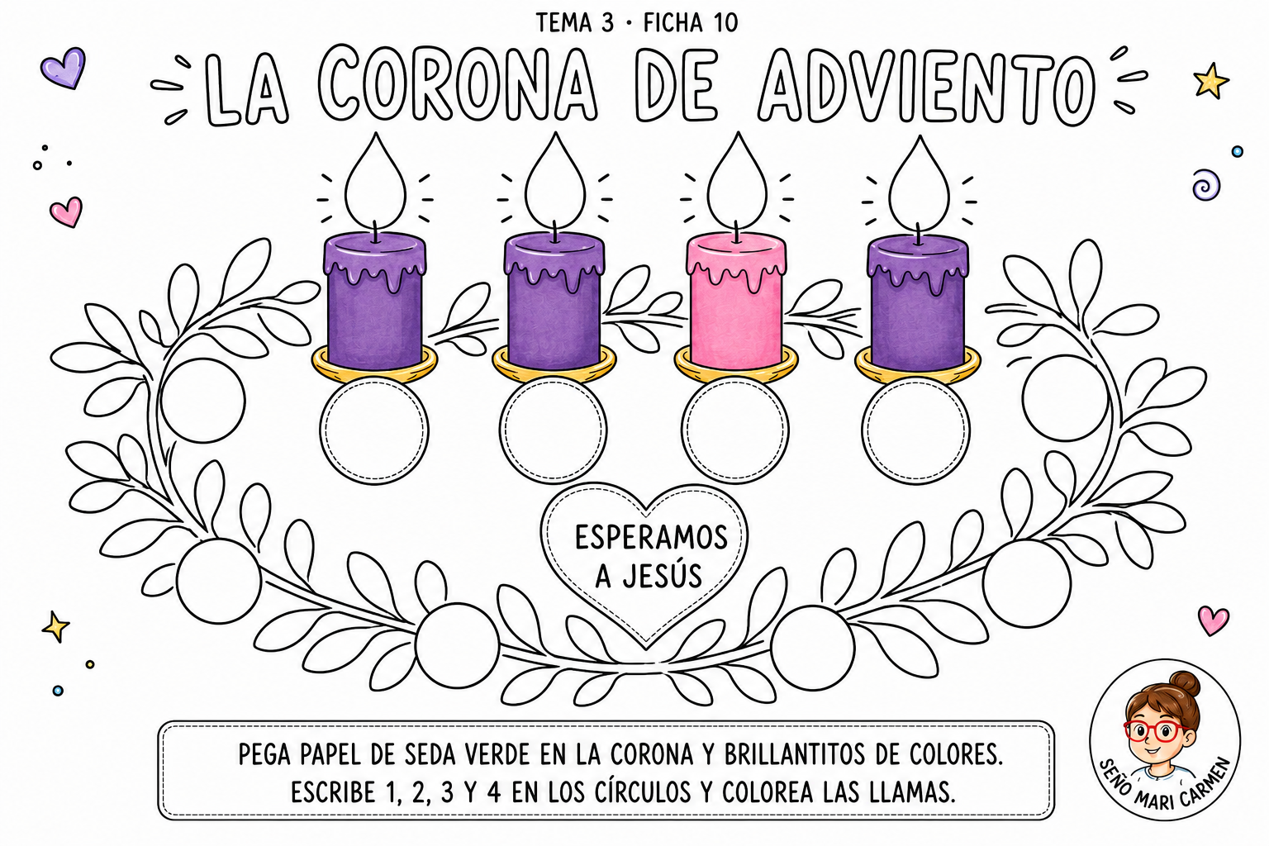

Ficha 11 · Ha nacido Jesús
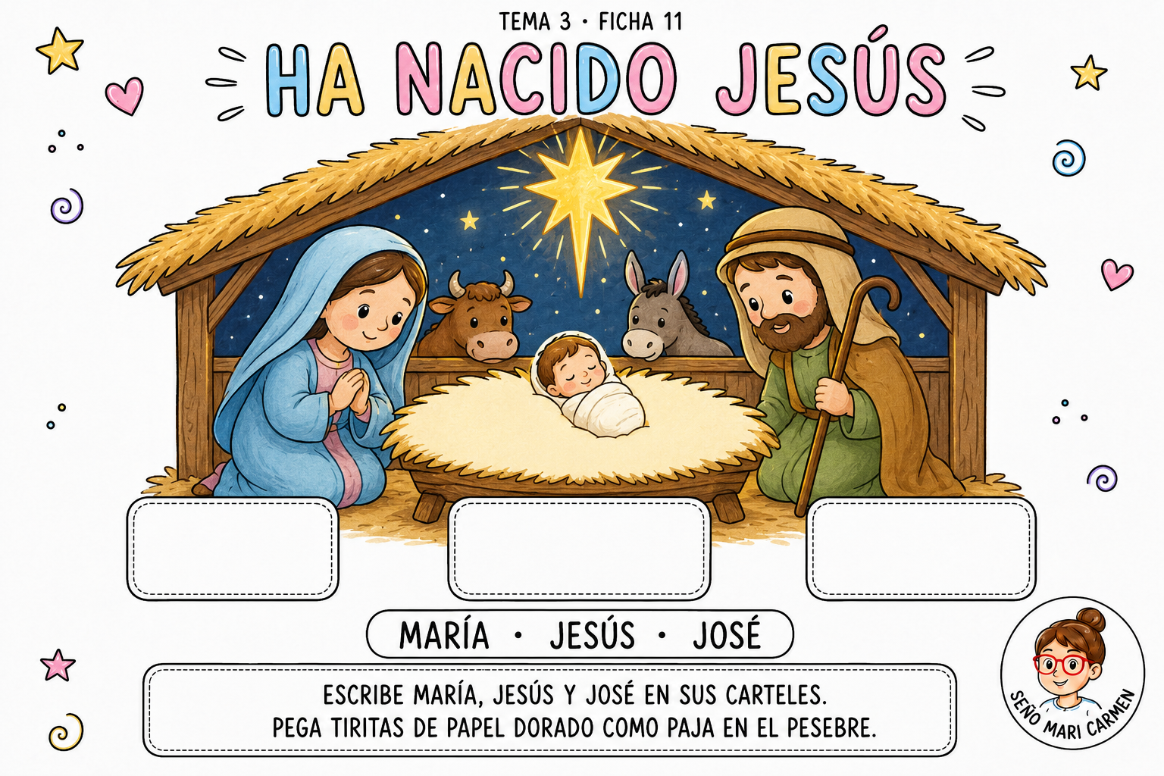

Ficha 12 · Los Reyes siguen la estrella
